2022年度

德惠市米沙子镇中心小学部门决算

2023年 11月2日

目 录

第一部分 部门概况

一、部门职责

二、机构设置及部门决算单位构成

第二部分 2022年度部门决算表

一、收入支出决算总表

二、收入决算表

三、支出决算表

四、财政拨款收入支出决算总表

五、一般公共预算财政拨款支出决算表

六、一般公共预算财政拨款基本支出决算表

七、政府性基金预算财政拨款收入支出决算表

八、国有资本经营预算财政拨款支出决算表

九、财政拨款“三公”经费支出决算表

十、部门预算项目支出绩效自评表

第三部分 2022年度部门决算情况说明

一、收入支出决算总体情况说明

二、收入决算情况说明

三、支出决算情况说明

四、财政拨款收入支出决算总体情况说明

五、一般公共预算财政拨款支出决算情况说明

六、一般公共预算财政拨款基本支出决算情况说明

七、政府性基金预算财政拨款收入支出决算情况说明

八、国有资本经营预算财政拨款支出决算情况说明

九、财政拨款“三公”经费支出决算情况说明

十、预算绩效管理情况说明

十一、其他重要事项情况说明

第四部分 名词解释

第一部分 部门概况

一、部门职责

德惠市米沙子镇中心小学是经德惠市编委批准成立的，在德惠市教育局主管下的一所乡镇小学。主要职责是实施小学义务教育，促进基础教育发展和小学学历教育。

机构设置及部门决算单位构成

根据上述职责，德惠市米沙子镇中心小学内设10个机构，分别为校长室、教导处、大队部、工会、后勤办公室、安全科、财务室、班主任组、综合组、体育组。

1、校长室

设有一名校长、两名副校长，分别主管教学工作和德育工作，协助校长做好教学、德育教育并督促检查执行，及时向校长汇报情况。

2、主任室（教导处）

组织和管理学校正常教学工作，努力提高教学质量。领导学校教学、实验教学工作，管理学校实验室、图书室、微机室和多媒体教室，组织领导学校音、体、美工作，开展课外文体活动。领导处理教务行政工作。贯彻上级主管部门的各种规章制度，拟定课程表，作息时间表，负责编班，组织安排考试，管理学籍档案工作。

3、大队部

大队部主要制订学校大队部、学生大队部工作计划，领导班主任搞好校内外卫生工作，调动师生积极性。

4、工会

协助校长抓好教师的文化、体育活动，落实教师各项待遇，帮助解决教师家庭生活困难等工作，定期召开教代会，依法履行教师话语权、监督权。

5、安全科

负责学校安全工作。

6、财务室

负责学校财务管理工作。

7、班主任组

负责1-6教学及教研任务

8、综合组

负责小科教学及教研任务

9、体育组

负责体育、音乐、美术、信息技术教学及教研任务

第二部分 2022年度部门决算表

1. 收入支出决算总表

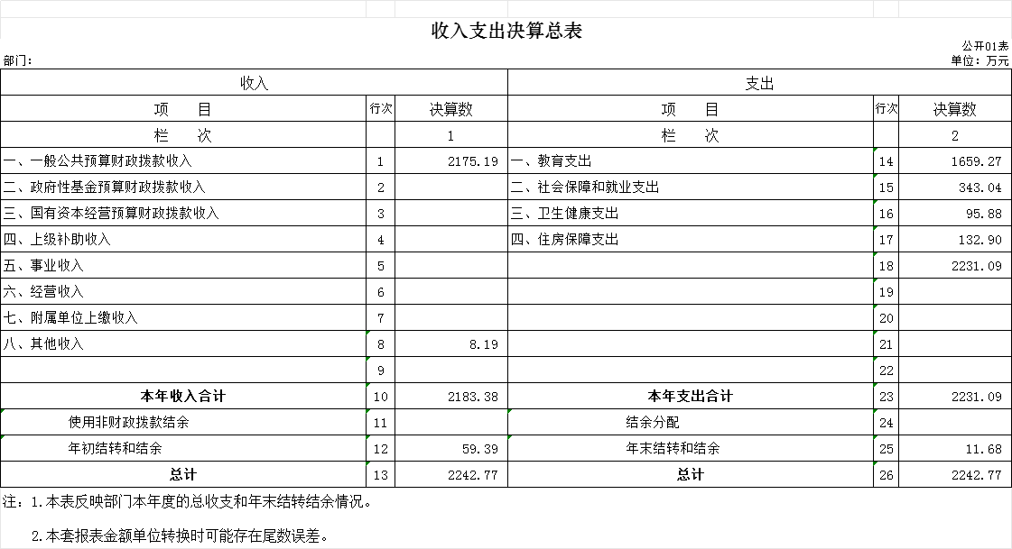

二、收入决算表

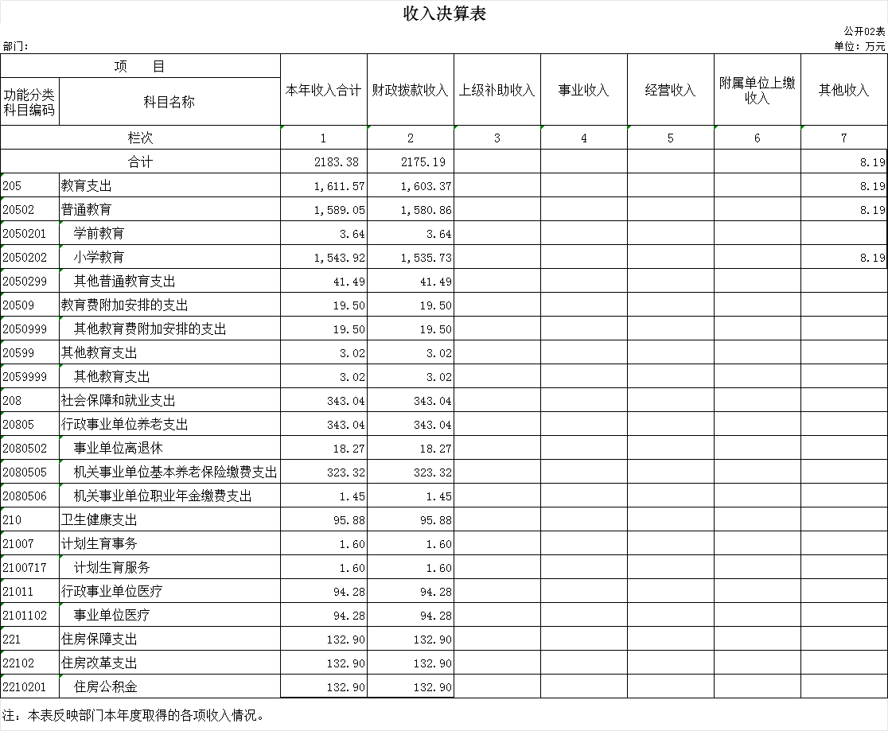

三、支出决算表

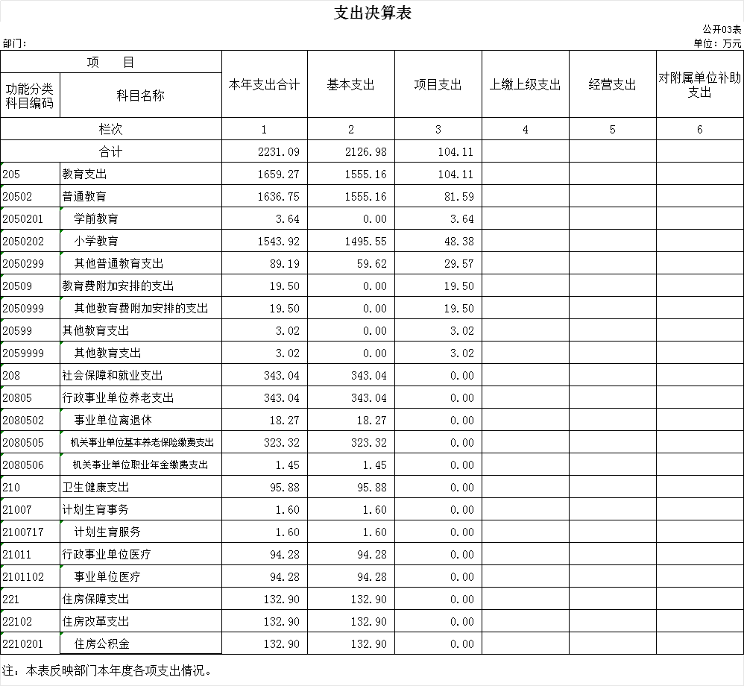

四、财政拨款收入支出决算总表

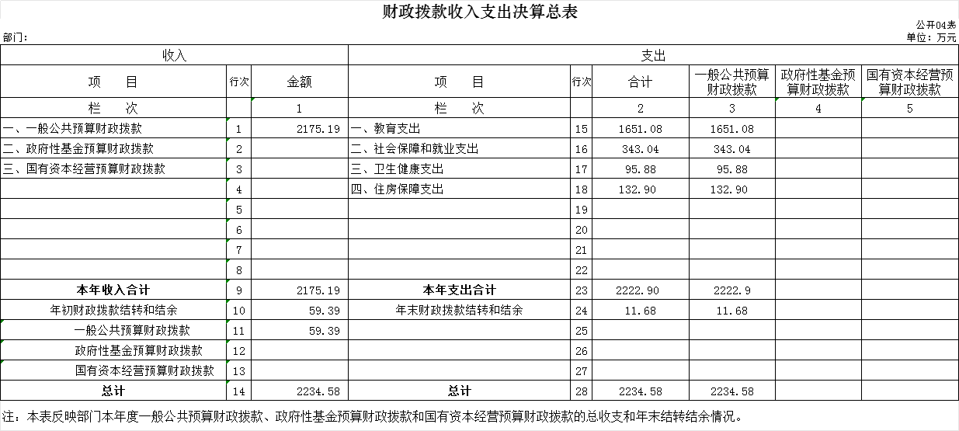

1. 一般公共预算财政拨款支出决算表

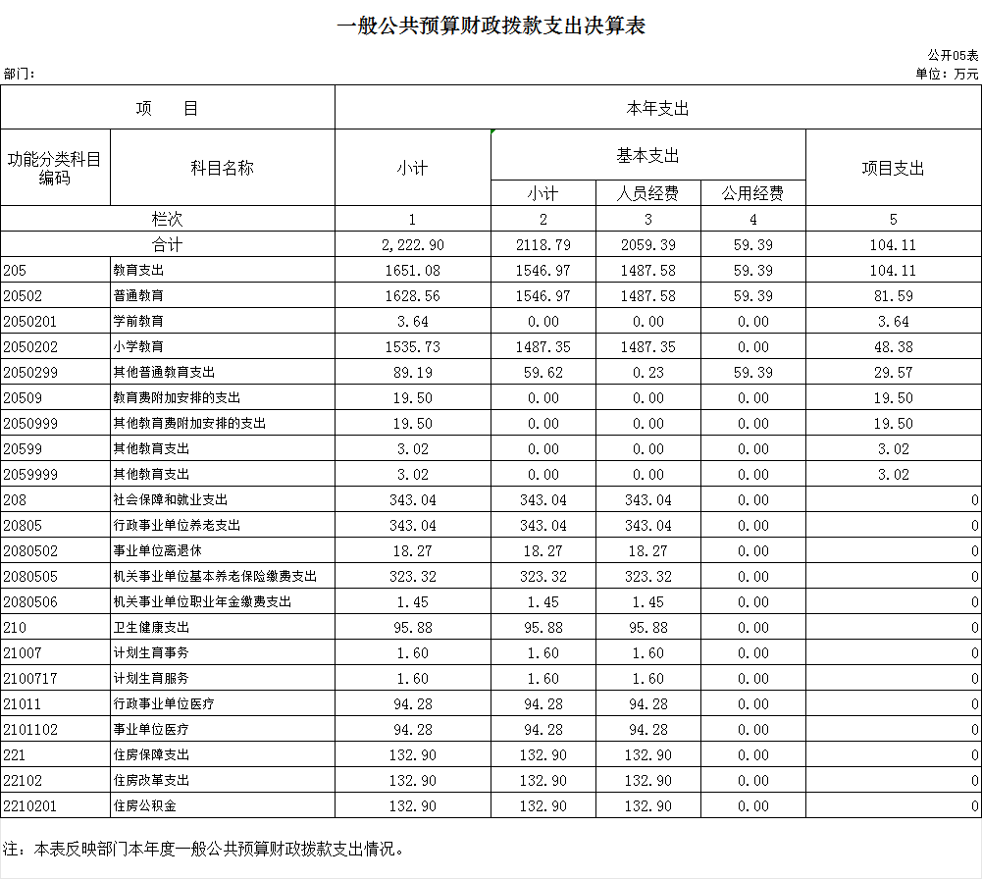

六、一般公共预算财政拨款基本支出决算表

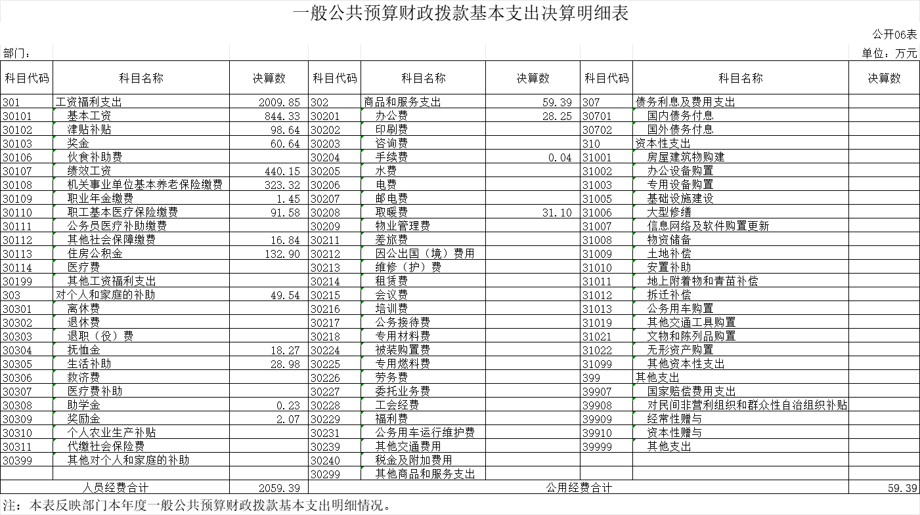

七、政府性基金预算财政拨款收入支出决算表

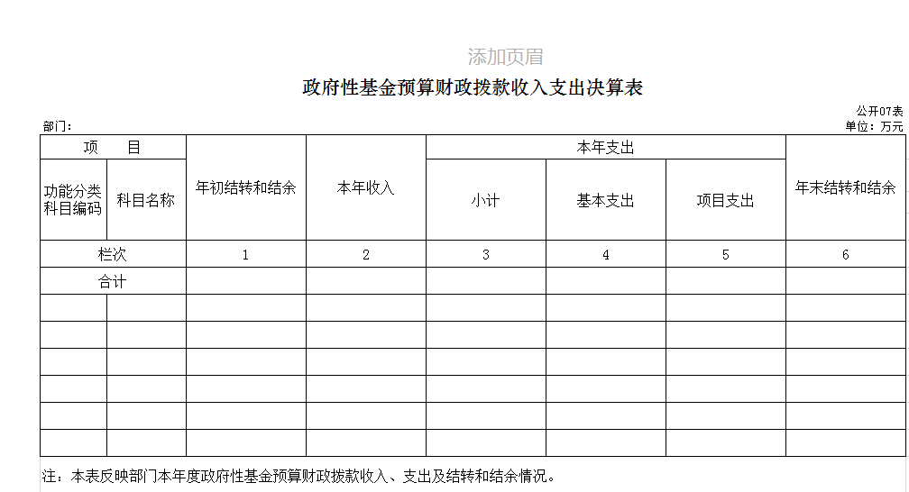

八、国有资本经营预算财政拨款支出决算表

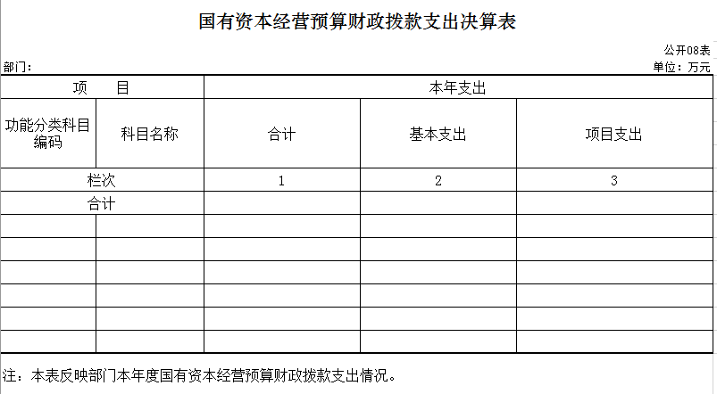

九、财政拨款“三公”经费支出决算表

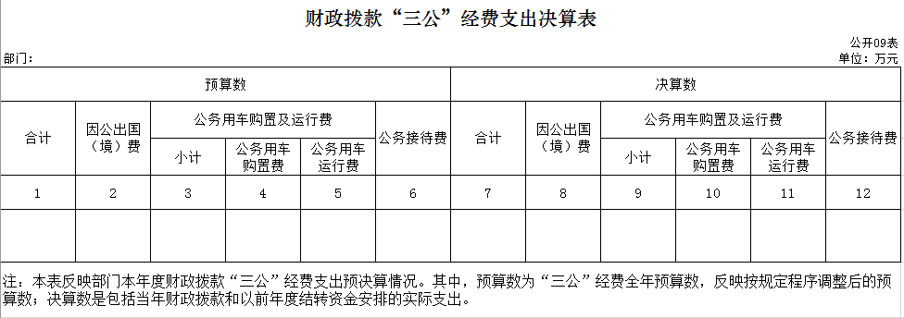

十、部门预算项目支出绩效自评表

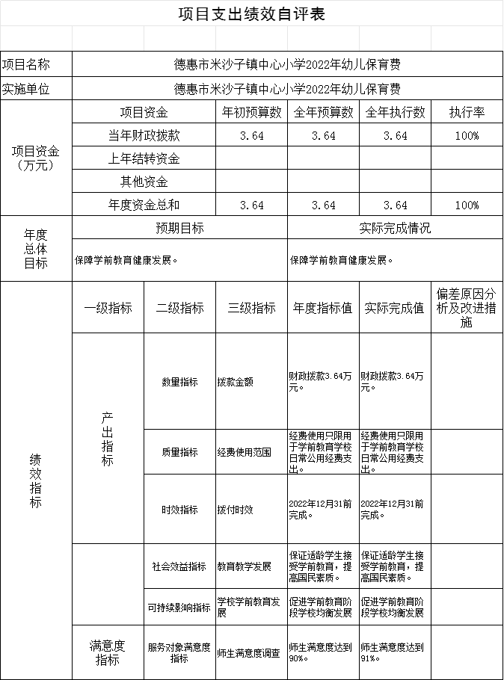

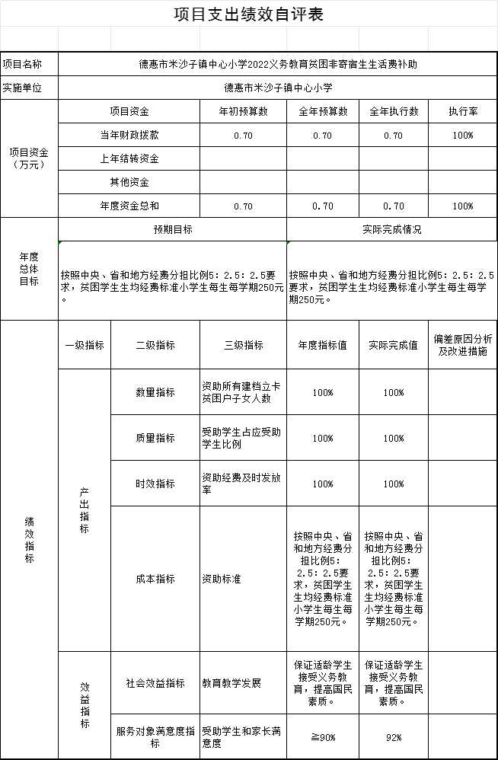

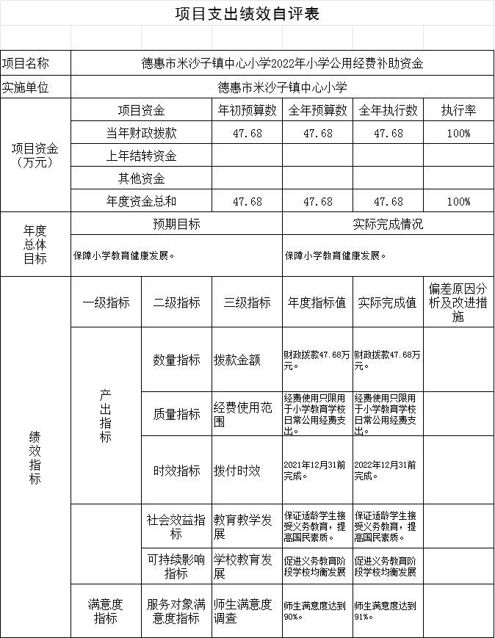

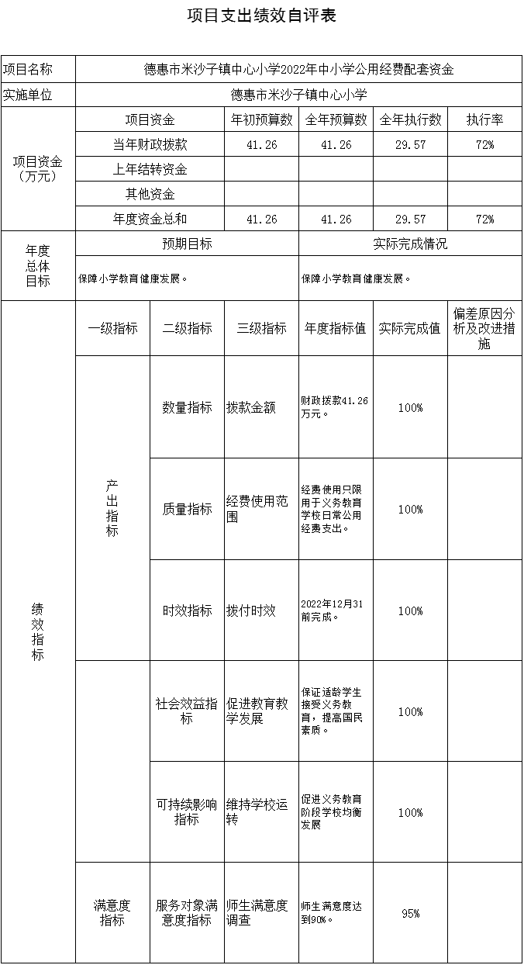

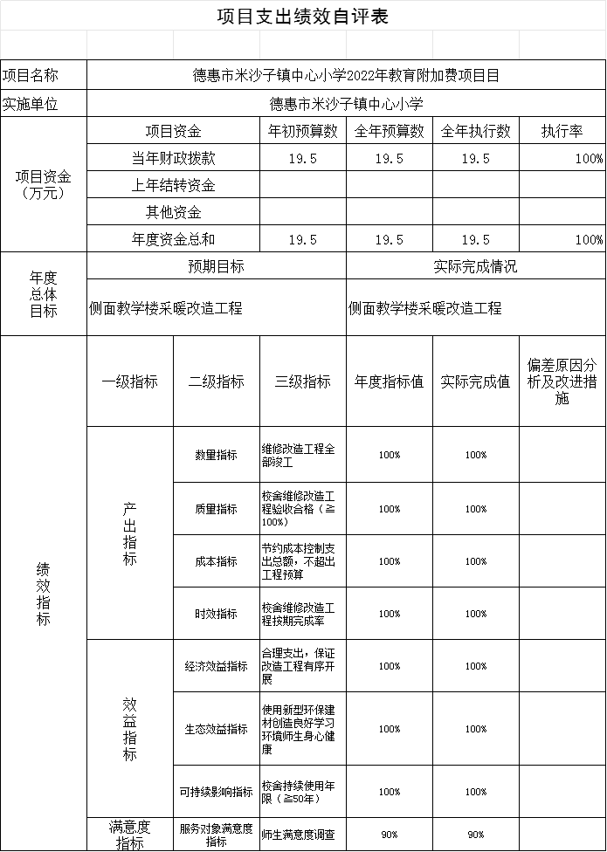

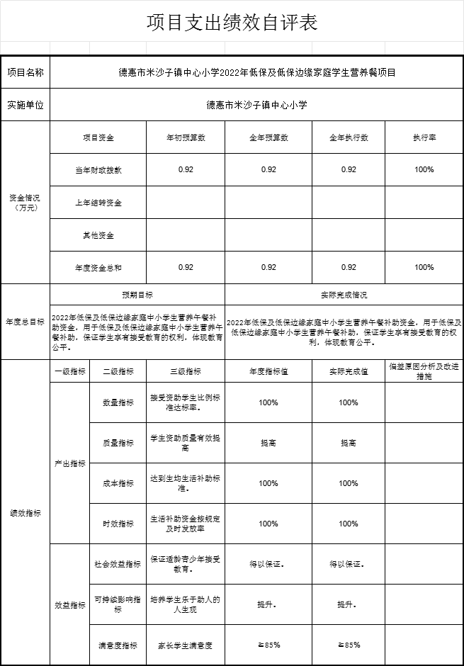

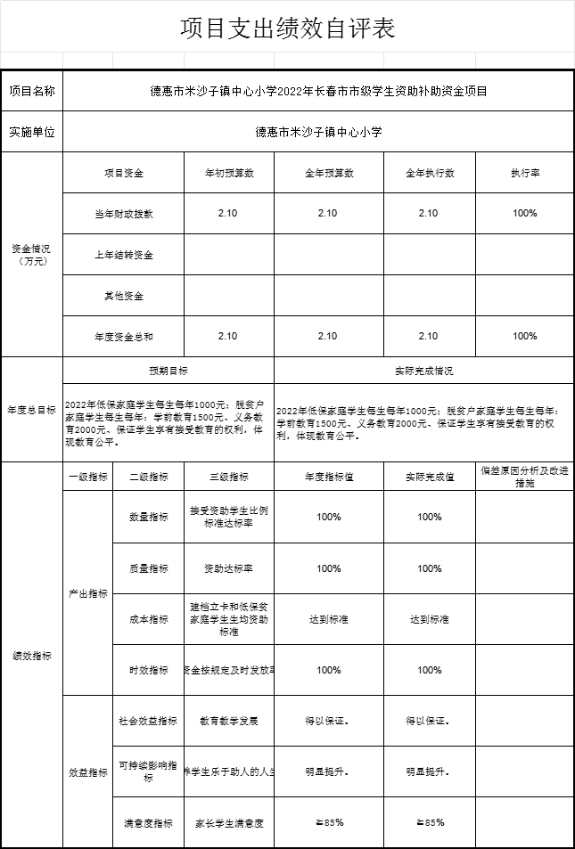

第三部分 2022年度部门决算情况说明

一、收入支出决算总体情况说明

2022年度收、支总计各2242.77万元。与2021年相比，收、支总计各增加98.93万元，增长4.6%。主要原因：21名借用教师编制、工资关系调入本学校，2021年度社会保障缴费未全部支付，剩余部分在2022年度支付，人员经费增加;新增收入支出科目课后服务费列入其他收入，收入支出增加。

二、收入决算情况说明

本年收入合计2183.38万元，其中：财政拨款收入2175.19万元，占99.6%；其他收入8.19万元，占0.4%。

三、支出决算情况说明

本年支出合计2231.09万元，其中：基本支出2126.98万元，占95.3%；项目支出104.11万元，占4.7%。

四、财政拨款收入支出决算总体情况说明

2022年度财政拨款收、支总计各2234.58万元，与2021年相比，财政拨款收、支总计各增加90.74万元，增长4.2 %。主要原因:21名借用教师编制、工资关系调入本学校，2021年度社会保障缴费未全部支付，剩余部分在2022年度支付，人员经费增加,财政拨款收入支出增加。

五、一般公共预算财政拨款支出决算情况说明

**（一）一般公共预算财政拨款支出决算总体情况**

2022年度一般公共预算财政拨款支出2222.90万元，占本年支出合计的100%。与2021年相比，一般公共预算财政拨款支出增加138.45 万元，增长6.6%。主要原因：21名借用教师编制、工资关系调入本学校，2021年度社会保障缴费未全部支付，剩余部分在2022年度支付，人员经费增加,财政拨款收入支出增加。

**（二）一般公共预算财政拨款支出决算结构情况**

2022年度一般公共预算财政拨款支出2222.90万元，主要用于以下方面：教育（类）支出1651.08万元，占74.3%；社会保障和就业（类）支出343.04万元，占15.4%；卫生健康（类）支出95.88万元，占4.3%；住房保障（类）支出132.90万元，占6%。

**（三）一般公共预算财政拨款支出决算具体情况**

2022年度一般公共预算财政拨款支出年初预算为 2234.58万元，支出决算为2222.90万元，完成年初预算的102.2%。主要原因：有21名教师调入我校至使一般公共预算财政拨款支出增加。其中：

１．教育支出（类）普通教育（款）学前教育（项），年初预算为3.64万元，支出决算为3.64万元，完成年初预算的100%。

2.教育支出（类）普通教育（款）小学教育（项），年初预算为1547.4万元，支出决算为1535.73万元，完成年初预算的99.2%。

3.教育支出（类）普通教育（款）其他普通教育支出（项），年初预算为89.19万元，支出决算为89.19万元，完成年初预算的100%。

4.教育支出（类）教育附加安排的支出（款）其他教育附加费安排的支出（项）19.50万元，年初预算为19.50万元，支出决算为19.50万元，完成年初预算的100 %。

5.教育支出（类）其他教育支出（款）其他教育支出（项）3.02万元，年初预算为3.02万元，支出决算为3.02万元，完成年初预算的100%

6.社会保障和就业支出（类）行政事业单位养老支出（款）事业单位离退休（项）18.27万元，年初预算为18.27万元，支出决算为18.27万元，完成年初预算的 100 %

7.社会保障和就业支出（类）行政事业单位养老支出（款）机关事业单位基本养老保险缴费支出（项）323.32万元，年初预算为323.32万元，支出决算为323.32万元，完成年初预算的 100%

8.社会保障和就业支出（类）行政事业单位养老支出（款）机关事业单位职业年金缴费支出（项）1.45万元，年初预算为1.45万元，支出决算为1.45万元，完成年初预算的 100%

9.卫生健康支出（类）行政事业单位医疗（款）计划生育事务（项）1.60万元，年初预算为1.60万元，支出决算为1.60万元，完成年初预算的100%

10.卫生健康支出（类）行政事业单位医疗（款）事业单位医疗（项）94.28万元，年初预算为94.28万元，支出决算为94.28万元，完成年初预算的100%

11.住房保障支出（类）住房改革支出（款）住房公积金（项）132.90万元，年初预算为132.91万元，支出决算为132.90万元，完成年初预算的100%。

六、一般公共预算财政拨款基本支出决算情况说明

　　2022年度一般公共预算财政拨款基本支出 2118.79 万元，其中：人员经费2059.39万元，主要包括：基本工资、津贴补贴、奖金、绩效工资、机关事业单位基本养老保险缴费、职工基本医疗保险缴费、其他社会保障缴费、住房公积金、医疗费、抚恤金、生活补助、助学金。

公用经费59.39万元，主要包括：办公费、手续费、水费、电费、邮电费、取暖费、维修（护）费、劳务费、其他商品和服务支出。

七、政府性基金预算财政拨款收入支出决算情况说明

本年度我单位无政府性基金预算财政拨款收入支出。

八、国有资本经营预算财政拨款支出决算情况说明

本年度我单位无国有资本经营预算财政拨款支出。

九、财政拨款“三公”经费支出决算情况说明

本年度我单位无“三公”经费财政拨款支出。

十、关于2022年度预算绩效管理情况的说明

（一）绩效评价工作开展情况

1、组织对2022年度部门预算德惠市米沙子镇中心小学2022年义务教育费用项目等7个二级项目进行了绩效自评，共涉及资金115.79万元，绩效自评率为100%。

2、组织对小学公用经费补助资金、学生资助补助经费等2个转移支付资金开展了绩效自评，共涉及资金48.38万元，具体情况如下：

(1)小学公用经费补助资金开展了绩效自评，共涉及资金47.68万元，执行47.68万元。经费使用只限用于小学教育学校日常公用经费支出，使学校日常运转得以保障，保证了适龄学生接受义务教育，促进了国民素质的提高和义务教育阶段学校均衡发展。2022年公用经费补助资金已于2022年10月31前分春秋两季完成拨付，按照中央、省和地方经费分担比例6：2.4：1.6要求，地方配套资金初中每生每年104元。

经费100%用于义务教育学校日常公用经费支出，使学校日常运转得以保障，保证了适龄学生接受义务教育，促进了国民素质的提高和义务教育阶段学校均衡发展。通过问卷调查、走访调查该项目师生满意度达到91%，完成年初设定的各项绩效目标。

（2）2022年义务教育贫困非住宿生生活补助开展了绩效自评，共涉及资金0.70万元。根据年初设定的绩效目标，项目全年预算数0.70万元，执行数0.70万元，执行率为100%。该项目绩效目标完成情况如下：德惠市米沙子镇中心小学2022年贫困非寄宿学生生活补助地方配套资金发放已于2022年12月31日前全部完成，校内所有建档立卡贫困户子女接受资助比例100%，补助资金按规定及时发放率100%，达到贫困学生生均经费标准初中每生每学期250元，使适龄贫困学生正常接受教育得以保证，培养了学生乐于助人的人生观，使学生资助质量有效提高，通过问卷调查、走访调查该项目受助学生和家长满意度达到92%，完成年初设定的各项绩效目标。

3、织对中小学公用经费地方配套资金等5个项目进行

了部门评价，共涉及资金67.42万元，具体情况如下：

（1）组织对德惠市米沙子镇中心小学2022年中小学公用经费配套资金项目开展了绩效自评，共涉及资金41.26万元，执行数为29.57万元，执行率为72.0%。主要是由于疫情原因，经费未完全支付，转入下一年度支付。经费用于义务教育学校日常公用经费支出，使学校日常运转得以保障，保证了适龄学生接受义务教育，促进了国民素质的提高和义务教育阶段学校均衡发展。通过问卷调查、走访调查该项目师生满意度达到93%，完成年初设定的各项绩效目标。执行数小于预算数的原因为，由于疫情，学生和教师在校时间减少，办公经费等大部分经费款项未支付，待2023年支付。

（2）教育附加费项目开展了绩效自评，共涉及资金19.50万元。该笔资金用于侧面教学楼采暖改造工程，为师生提供了良好的学习环境，学校和老师满意度达到90%，完成绩效目标要求。

（3）2022年低保及低保边缘家庭营养午餐补助资金资助项目开展了绩效自评，共涉及资金0.92万元。2022年低保及低保边缘家庭营养午餐补助经费发放已于2022年12月31日前全部完成，2022年低保及低保边缘家庭学生营养午餐补助按规定按时发放，保证了学生享有接受教育的权利，体现了教育公平，培养了学生乐于助人的人生观，使学生资助质量有效提高，通过问卷调查、走访调查该项目家长学生满意度达到85%，完成年初设定的各项绩效目标。

（4）2022年长春市市级学生资助补助资金（幸福长春）开展了绩效自评，共涉及资金2.10万元。2022年长春市市级学生资助补助资金发放已于2022年12月31日前全部完成，校内所有建档立卡贫困户子女接受资助比例100%，补助资金按规定及时发放率100%，使适龄贫困学生正常接受教育得以保证，培养了学生乐于助人的人生观，使学生资助质量有效提高，通过问卷调查、走访调查该项目受助学生和家长满意度达到92%，完成年初设定的各项绩效目标。

（5）幼儿园保育费开展了绩效自评，共涉及资金3.64万元。幼儿保育费使用只限用于学前教育学校日常公用经费支出，2022年12月31前完成。保证适龄学生接受学前教育，提高国民素质，促进学前教育阶段学校均衡发展。通过问卷调查、走访调查该项目教师学校满意度达到91%，完成年初设定的各项绩效目标。

（二）绩效评价结果应用

我单位绩效评价结果应用情况如下：绩效评价结果应用，既是开展绩效评价工作的基本前提，又是加强财政支出管理、增强资金绩效理念、合理配置公共资源、优化财政支出结构、强化资金管理水平、提高资金使用效益的重要手段。为使绩效评价结果得到合理应用将此次绩效评价结果作为以后年度资金管理的重要依据。

十一、其他重要事项的情况说明

（一）机关运行经费支出情况

本年度无机关运行经费支出

（二）政府采购支出情况

本年度无政府采购支出情况

（三）国有资产占用情况

截至2022年12月31日，本单位无车辆，没有单位价值50万元以上通用设备；没有单位价值100万元以上专用设备。

第四部分 名词解释

**一、财政拨款收入：**指单位从同级财政部门取得的财政预算资金。

**二、上级补助收入：**指从主管部门和上级单位取得的非财政补助收入。如***单位的****收入。

**三、事业收入：**指事业单位开展专业业务活动及辅助活动取得的收入。如***单位的****收入。

**四、经营收入：**指事业单位在专业业务活动及其辅助活动之外开展非独立核算经营活动取得的收入。如***单位的****收入。

**五、附属单位上缴收入：**指事业单位附属独立核算单位按照有关规定上缴的收入。如***单位上缴的****收入。

**六、其他收入：**指除上述收入以外的各项收入。包括未纳入财政预算或财政专户管理的投资收益、银行存款利息收入、租金收入、捐赠收入，现金盘盈收入、存货盘盈收入、收回已核销应收及预付款项、无法偿付的应付及预收款项，从省财政以外的同级单位取得的经费、从非省财政取得的经费，以及行政单位收到的财政专户管理资金等。（只保留部门已发生的收入明细，未发生的收入明细删掉）

**七、使用非财政拨款结余：**指事业单位使用以前年度积累的非财政拨款结余弥补当年收支差额的金额。

**八、年初结转和结余：**指单位以前年度尚未完成、结转到本年按有关规定继续使用的资金。

**九、结余分配：**指事业单位按照会计制度规定缴纳的所得税以及从非财政补助结余提取的职工福利基金、事业基金等。

**十、年末结转和结余：**指单位按有关规定结转到下年或以后年度继续使用的资金。

**十一、基本支出：**指单位为保障其机构正常运转、完成日常工作任务而发生的人员支出和公用支出。

**十二、项目支出：**指单位为完成特定行政任务和事业发展目标在基本支出之外所发生的支出。

**十三、经营支出：**指事业单位在专业业务活动及其辅助活动之外开展非独立核算经营活动发生的支出。

**十四、上缴上级支出：**指事业单位按照有关规定上缴上级单位的支出。主要是*****（单位名称）上缴给****（单位名称）的****（资金名称）资金。

**十五、对附属单位补助支出：**指事业单位用财政补助收入之外的收入对附属单位补助发生的支出。

**十六、“三公”经费：**纳入省级财政预决算管理的“三公”经费，是指省级部门用财政拨款安排的因公出国（境）费、公务用车购置及运行费和公务接待费。是党政机关维持运转或完成特定工作任务所开支的相关支出，是政府行政开支的一部分。其中，因公出国（境）费反映公务出国（境）的国际旅费、国外城市间交通费、住宿费、伙食费、培训费、公杂费等支出；公务用车购置及运行费反映单位公务用车车辆购置支出（含车辆购置税）及燃料费、维修费、过桥过路费、保险费、安全奖励费等支出；公务接待费反映单位按规定开支的各类公务接待（含外宾接待）支出。

**十七、机关运行经费：**指为保障行政单位（含参照公务员法管理的事业单位）运行用于购买货物和服务的各项资金，包括办公及印刷费、邮电费、差旅费、会议费、福利费、日常维修费、专用材料及一般设备购置费、办公用房水电费、办公用房取暖费、办公用房物业管理费、公务用车运行维护费以及其他费用。